Герман Юрий Павлович

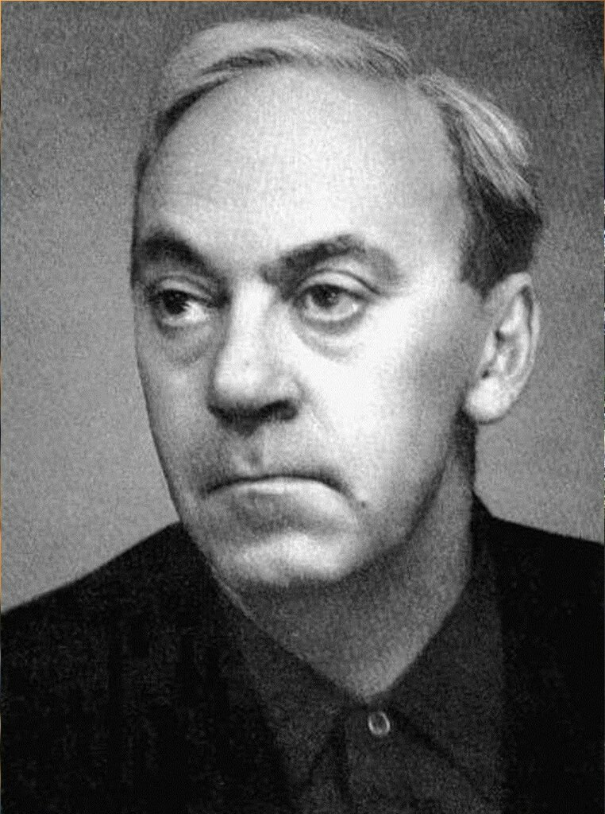
Юрий Герман – классик русской литературы, прозаик, драматург, киносценарист. Лауреат Сталинской премии 2-й степени. Творческая биография литератора началась модернистской прозой, затем манера написания резко изменилась: Герман одним из первых российских литераторов подарил читателям семейный роман.
Юрий Герман родился 4 апреля 1910 года в Риге. Отец - Павел Николаевич Герман, офицер русской армии, штабс-капитан. Фамилия Герман появилась у его отца, который в младенчестве был подкинут в семью русского офицера, служившего в Польше. Она имела смысл «Божий человек» или «человек от Бога». Выйдя в запас в 1913 году, коллежский секретарь П.Н. Герман работал столоначальником Казённой палаты в Риге, а впоследствии счетоводом. Мать - Надежда Константиновна Игнатьева, преподавательница русского языка. Дед по матери - Константин Николаевич Игнатьев, служил в 177-м пехотном Изборском полку. Вместе с отцом, офицером-артиллеристом, прошёл Гражданскую войну, закончил школу в Курске. Печататься начал с 1928 года. В 17 лет написал роман «Рафаэль из парикмахерской». С 1929 года жил в Ленинграде. Учился в Техникуме сценических искусств. Профессиональным литератором стал считать себя после выхода романа «Вступление» (1931). Поначалу роман критики назвали «вылазкой классового врага» и началась травля молодого писателя. Но его поддержал Максим Горький: «девятнадцатилетний малый написал роман, героем которого взял инженера-химика, немца. Начало романа происходит в Шанхае, затем он перебрасывает своего героя в среду ударников Советского Союза, в атмосферу энтузиазма. И, несмотря на многие недостатки, получилась прекрасная книга. Если автор в дальнейшем не свихнет шеи, из него может выработаться крупный писатель».
В 1936 году совместно с режиссёром Сергеем Герасимовым работал над сценарием кинофильма «Семеро смелых». В 1937-1938 годах писатель написал повести «Лапшин» и «Жмакин». В годы Великой Отечественной войны Юрий Герман служил писателем-литератором при отделе агитации и пропаганды Политического управления Северного флота в звании капитана административной службы и на Беломорской военной флотилии в качестве военного корреспондента ТАСС и Совинформбюро. Всю войну пробыл на Севере. Из Архангельска часто вылетал в Мурманск, Кандалакшу, по несколько месяцев жил в Полярном, выезжал на ответственные участки фронта, посещал передовые позиции, ходил в походы на боевых кораблях Северного флота. Писатель подружился с журналистами «Правды Севера» и «Северной вахты», писал очерки и статьи для ТАСС, корреспонденции, заметки, и при этом ещё находил время для рассказов и повестей. После поездки на Карельский фронт, зимой 1942-1943, появилась на свет новая повесть Юрия Германа «Далеко на Севере», также написанная в дневниковой форме. Затем писателя увлекла тема проводки караванов. Юрий Герман написал пьесу, которая первоначально называлась «Конвой». Но потом автор изменил её название, и на архангельской сцене она шла под названием «За здоровье того, кто в пути». Прототипом главного героя этой пьесы стал друг писателя Гогитидзе - отважный и находчивый капитан транспортного судна. Когда его судно шло в составе каравана из США в Архангельск, самолёты люфтваффе напали на транспорт. Возник пожар, но Гогитидзе не растерялся: экипаж открыл орудийный и пулеметный огонь по вражеским самолетам и отогнал их, спасая ценный боевой груз. Премьера пьесы состоялась 23 февраля 1943 года - в 25-ю годовщину Красной Армии и Военно-Морского флота СССР.
Архангельске Юрий Герман заинтересовался событиями войны русских со шведами. Он находил время просматривать архивные материалы, прочитал немало книг о Петре I на Севере, о строительстве Новодвинской крепости, о Соломбальской и Вавчугской верфях, изучил культуру и быт Петровской эпохи. Он задумал написать пьесу о бесстрашном кормщике Иване Рябове, а впоследствии и роман о ратных подвигах моряков-северян в борьбе со шведами. На Севере он написал несколько очерков, увлекательно рассказывающих о зарождении русского морского флота и о его победах над шведами. В октябре 1943 года в кругу писателей и журналистов Юрий Павлович прочитал пьесу «У самого Белого моря». Перед слушателями, как живые, предстали Петр Первый, лодейный кормщик Иван Рябов, строители и защитники Новодвинской крепости. Премьера пьесы, названной впоследствии «Белое море», состоялась на архангельской сцене в октябре 1944 года. Успех вдохновил писателя, и он приступил к работе над романом «Россия молодая». В мае и октябре 1945 года в газете «Правда Севера» были опубликованы его первые главы. В целом Герман писал это произведение восемь лет. За заслуги в годы Великой Отечественной войны награждён орденом Красной звезды.
В 1948 году ему была присуждена Сталинская премия второй степени за сценарий кинокартины «Пирогов» (1947). Член КПСС с 1958 года. В 1952 году Юрий Герман написал роман «Россия молодая». По этому роману впоследствии был поставлен многосерийный художественный фильм режиссера И.Я. Гурина. Впоследствии он создал роман-трилогию «Дело, которому ты служишь», посвящённую судьбе медика Владимира Устименко, его коллег и близких на фоне событий 1930-50-х годах. Сокращённая фабула будущей трилогии легла в основу сценария художественного фильма «Дорогой мой человек». В трилогии нашёл художественное воплощение опыт автора, полученный во время службы на Северном флоте в годы войны. Многие страницы второй книги трилогии раскрывают героизм северных моряков, ходивших в конвоях.
Один из ярких эпизодов книги, которая создана на основе подлинных фактов, - история гибели английского летчика. Личные впечатления писателя от дружеских встреч с членами экипажей судов транспортного флота (большинство в них составляли архангельские моряки-поморы) дали материал для некоторых художественных образов книги. Заключительная часть трилогии - «Я отвечаю за все» - была опубликована в 1964 году. Юрий Герман заканчивал её, будучи смертельно больным. По его повестям и рассказам поставлены кинофильмы А.Ю. Германа «Проверка на дорогах» и «Мой друг Иван Лапшин», фильмы «Торпедоносцы», «Дорогой мой человек». В декабре 1963 года в составе группы режиссёров и актёров Ленфильма писатель посетил Париж, где гостил у своего двоюродного брата Константина Клуге. Второй раз Юрий Герман был в Париже уже тяжело больным, незадолго до своей смерти. Юрий Павлович Герман скончался от рака 16 января 1967 года. Похоронен в Санкт-Петербурге на Богословском кладбище.

